МИНИСТЕРСТВО ОБРАЗОВАНИЯ КРАСНОЯРСКОГО КРАЯ
КРАЕВОЕ ГОСУДАРСТВЕННОЕ АВТОНОМНОЕ ПРОФЕССИОНАЛЬНОЕ ОБРАЗОВАТЕЛЬНОЕ УЧРЕЖДЕНИЕ
«КРАСНОЯРСКИЙ КОЛЛЕДЖ ОТРАСЛЕВЫХ ТЕХНОЛОГИЙ И ПРЕДПРИНИМАТЕЛЬСТВА»

ОТЧЕТ ПО ЛАБОРАТОРНОЙ РАБОТЕ №1
Основные теги HTML, ссылки, таблицы, фреймы
тема
Преподаватель |  |  |  |  |  | Ю.А. Шихова
 |  |  |  | подпись, дата |  | инициалы, фамилия
Обучающийся |  | ИСИП23-01 |  |  |  | К. Е. Кнауб
 |  | номер группы |  | подпись, дата |  | инициалы, фамилия

Красноярск 2026
Цель работы:
В ходе выполнения этой лабораторной работы необходимо освоить базовые приемы использования языка HTML для создания макета веб-страницы.

Задачи работы:
В ходе выполнения лабораторной работы необходимо решить следующие задачи:
- Спроектировать структуру веб-сайта по теме вашей курсовой работы. (Разработка сайта стоматологической клиники.)
- Разработать эскиз оформления веб-сайта (использовать любой графический редактор).
- Выполнить верстку макета страницы с блочной структурой по разработанному эскизу.

Ход работы:
Структура веб-сайта:
1.Главная страница
-Краткая информация о клинике
-Ключевые показатели и плюсы
-Основные услуги (кратко, со ссылками на полные описания)
-Акции и новости
2.Раздел «О клинике»
-Подраздел «Документы» (лицензии, сертификаты)
-Подраздел «Гарантии» (обязательства клиники)
3.Раздел «Услуги» (каталог с подробными описаниями)
-Подраздел «Лечение зубов»
-Подраздел «Протезирование зубов»
-Подраздел «Имплантация зубов»
-Подраздел «Удаление зубов»
-Подраздел «Профессиональная гигиена»
-Подраздел «Брекет-системы»
4.Раздел «Цены» (может быть в виде таблицы с группировкой по услугам)
5.Раздел «Специалисты»
-Подраздел «Наши врачи»
-Подраздел «Отзывы»
6.Раздел «Система лояльности» (скидки, бонусы, сертификаты)
7.Раздел «Контакты» (адрес, карта, телефоны, форма обратной связи)
8.Подвал (Футер)
-Копирайт
-Ссылки на важные страницы («Политика конфиденциальности»)
-Уведомление об использовании cookies и обработке персональных данных

Эскиз оформления веб-сайта:

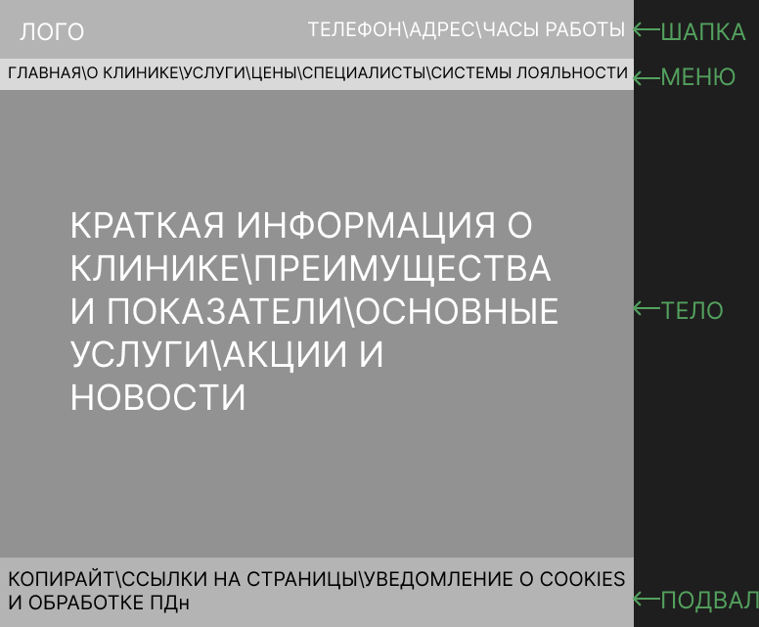
Рисунок 1 - Эскиз

Верстка макета страницы с блочной структурой:

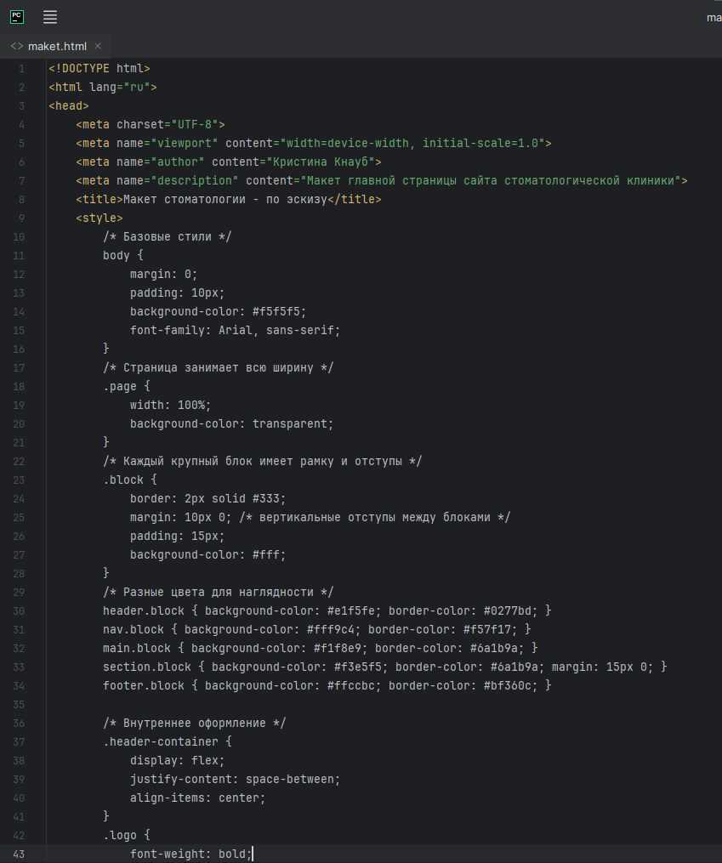
Рисунок 2 - Начало

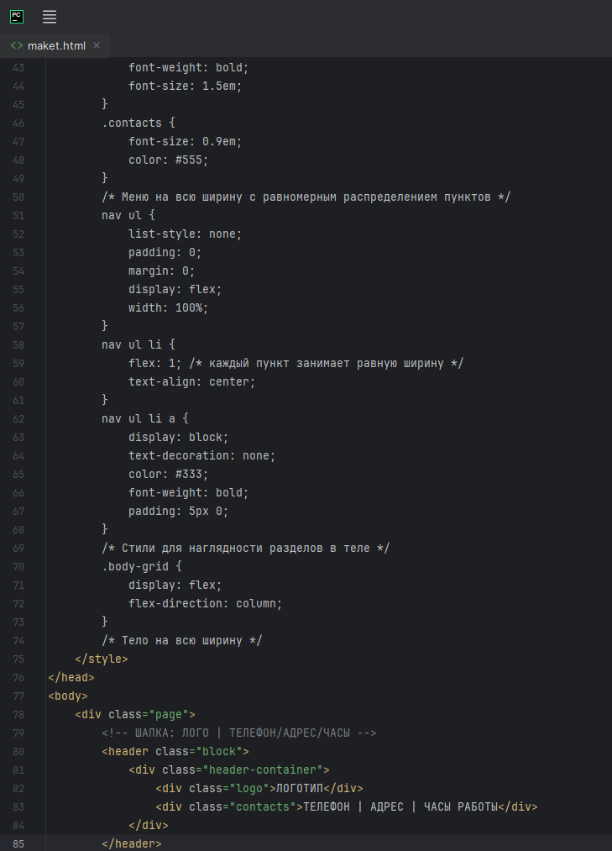
Рисунок 3 - Тело
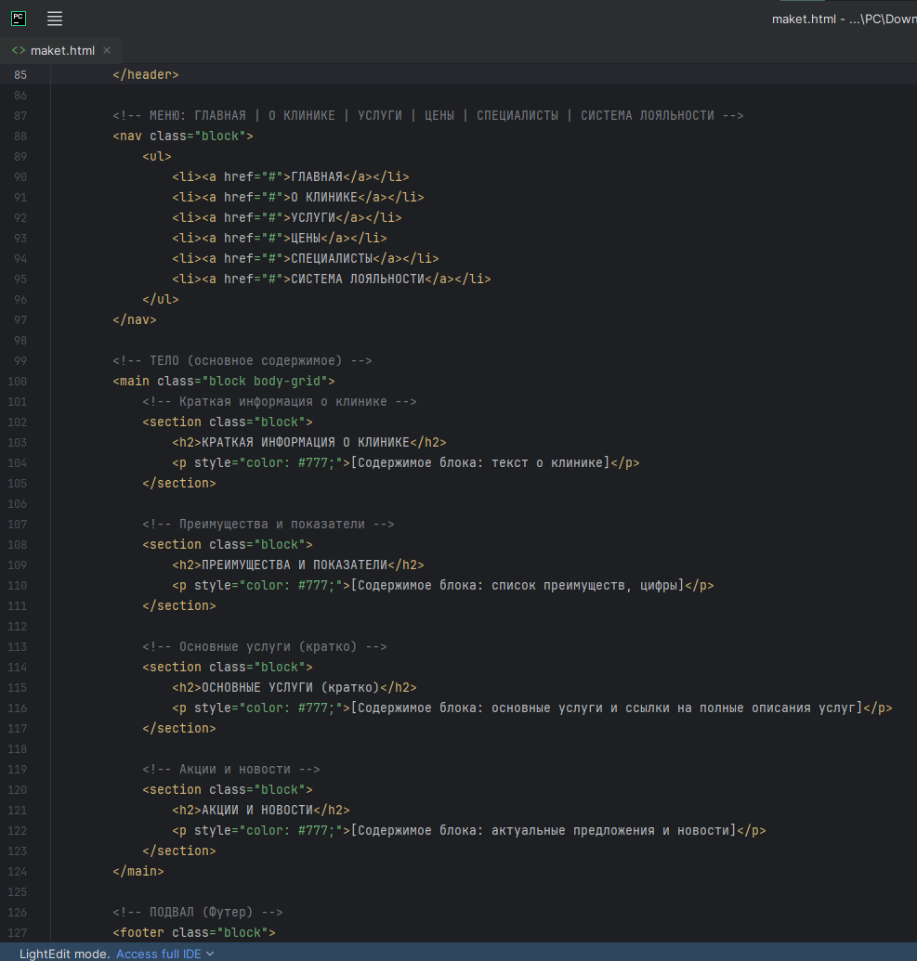
Рисунок 4 - Тело

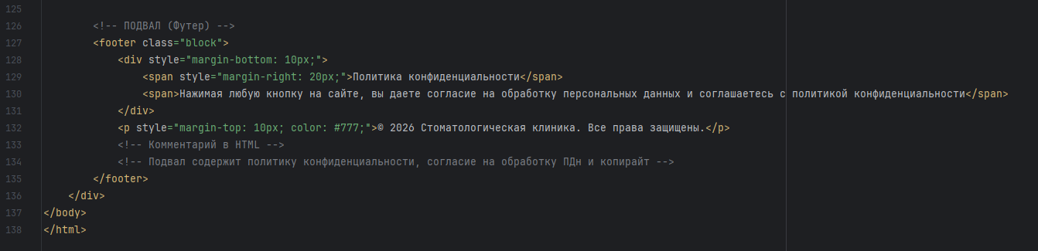
Рисунок 5 - Подвал

Ответы на контрольные вопросы:
1. Что такое HTML? Что такое гипертекстовый документ?
HTML (HyperText Markup Language) - это язык разметки гипертекста, используемый для создания веб-страниц. Он описывает структуру документа с помощью тегов, но не является языком программирования.
Гипертекстовый документ - это документ, который содержит гиперссылки, позволяющие переходить к другим документам или ресурсам.

2. Что такое тег? Структура тега HTML. Формат записи.
Тег - это элемент языка HTML, который заключает содержимое и определяет его роль. Теги бывают парные (открывающий и закрывающий) и непарные (одиночные).
Формат записи:
- Парный тег:<тег [атрибуты]>содержимое</тег> (например,<p>текст</p>).
- Непарный тег:<тег [атрибуты] /> (например,<br />).

3. Привести структуру HTML документа. Описать назначение тегов <html>, <head>, <meta>, <body>.
Базовая структура:
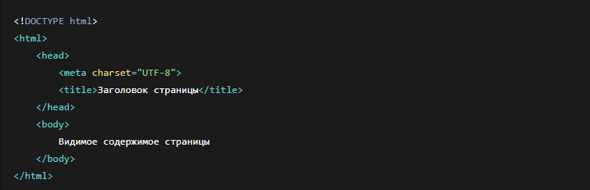
Рисунок 6 - Базовая структура

- <html> - корневой элемент, контейнер всего документа.
- <head> - раздел мета-информации (заголовок, кодировка, ключевые слова, стили и т.д.)
- <meta> - задаёт метаданные, например, кодировку страницы, описание, ключевые слова.
- <body> - тело документа, содержит всё отображаемое содержимое (текст, изображения, ссылки и т.д.).

4. Что такое атрибут тега? Формат записи атрибутов.
Атрибут - это дополнительное свойство тега, уточняющее его поведение или внешний вид. Записывается в открывающем теге в формате имя="значение". Если атрибутов несколько, они разделяются пробелами. Значения рекомендуется заключать в кавычки (одинарные или двойные).
Пример: <a href="https://example.com" target="_blank">ссылка</a>.

5. Перечислить теги для представления текстового содержимого и дать их описание.
- <h1>...<h6> - заголовки разных уровней (от самого важного до менее важного).
- <p> - абзац текста.
- <br> - принудительный перенос строки.
- <pre> - предварительно форматированный текст (сохраняет пробелы и переносы).
- <b> - жирное начертание.
- <i> - курсив.
- <tt> - моноширинный шрифт.
- <sub> - нижний индекс.
- <sup> - верхний индекс.
- <big> - шрифт большего размера.
- <small> - шрифт меньшего размера.
- <span> - строчный контейнер для стилизации части текста.

6. Как представляются гиперссылки в HTML документе? Дать пример внутренних и внешних ссылок.
Гиперссылки создаются тегом <a> с атрибутом href.
- Внешняя ссылка ведёт на другой сайт:
<a href="https://example.com">Внешний ресурс</a>
- Внутренняя ссылка ведёт на страницу внутри того же сайта:
<a href="/services.html">Услуги</a>
- Якорная ссылка перемещает внутри текущей страницы:
<a href="#section">К разделу</a>

7. Перечислить виды списков, существующих в HTML. Привести теги, представляющие списки в HTML.
- Маркированный (неупорядоченный) список-<ul>, элементы списка <li>.
- Нумерованный (упорядоченный) список-<ol>, элементы списка <li>.
- Список определений - <dl> (термин <dt>, описание <dd>).

8. Что такое вложенные списки в HTML? Привести пример разметки вложенного списка.
Вложенные списки - это списки, размещённые внутри элементов другого списка (многоуровневая структура).
Пример:
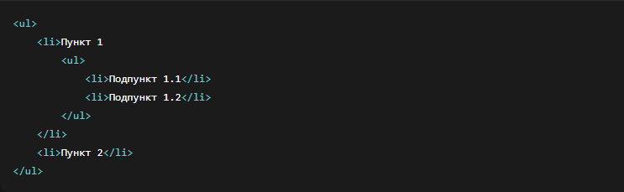
Рисунок 7 - пример

9. Как включаются графические объекты в HTML документы?
Графика включается с помощью непарного тега <img>. Обязательные атрибуты:
- Src - путь к файлу изображения (URL).
- Alt - альтернативный текст, отображаемый при невозможности загрузить изображение.
Пример: <img src="photo.jpg" alt="Фотография">

10. Куда будет указывать ссылка, если атрибут href оставить пустым (<a href="">анкор</a>)?
Такая ссылка будет вести на текущую страницу (саму себя). При клике страница перезагрузится или прокрутится к началу (зависит от браузера).

11. Как будет отображаться страница, если мета-тег charset не будет соответствовать фактической кодировке текста?
Браузер неправильно интерпретирует символы, и вместо текста пользователь увидит нечитаемые знаки (вместо букв отображаются странные символы).

12. Что произойдет, если в странице использовать следующий код: <meta http-equiv="refresh" content="0;">?
Этот мета-тег указывает браузеру автоматически обновить страницу через 0 секунд, то есть немедленно. В результате страница будет постоянно перезагружаться, создавая бесконечный цикл. Если бы было указано content="0; url=http://...", произошёл бы мгновенный редирект на другой адрес.

Вывод:
В ходе выполнения лабораторной работы №1 были освоены базовые приемы использования языка HTML для создания макета веб-страницы. В процессе работы была спроектирована структура веб-сайта для стоматологической клиники, включающая основные разделы: главная страница, информация о клинике, услуги, цены, специалисты, система лояльности, контакты и подвал.
На втором этапе работы был разработан эскиз оформления веб-сайта, который наглядно демонстрирует расположение ключевых блоков на странице: шапки, меню, основного содержимого и подвала.
На заключительном этапе была выполнена верстка макета страницы с использованием блочной структуры. Верстка полностью соответствует разработанному эскизу.
В результате выполнения лабораторной работы были сформированы практические навыки создания структурированных веб-страниц на языке HTML.
Ссылка на гит: https://github.com/nlmfa/lab1_dentalclinic

